Un articolo sul ns quartiere un po' diverso dal solito

da http://it.paperblog.com/la-citta-nella-citta-613916/

La città nella città

Creato il 05 ottobre 2011 da Stimadidanno
Dopo un'estate vagabonda, sentivo proprio il bisogno di tornare a viverla questa Milano che tanto sbandiero di amare. Ho ricominciato proprio da Chinatown (zona via Paolo Sarpi e via Canonica), l'esotico raggiungibile a piedi. Nora, facci un giretto, potresti avere delle sorprese! poi magari ci racconti le tue impressioni, sarebbe interessante avere un altro punto di vista. Pensa che bello andare su questa mappa e trovare appunti sullo stesso posto, con prospettive diverse... Ma sto divagando.
Passeggiare tra i negozi-magazzini, entrare nei bazar, bersi un caffè alla torrefazione con i sacchi pieni di chicchi, comprare cialde di riso nelle misteriose botteghine alimentari, fare incetta di libri alla libreria Remainders, sbirciare nelle erboristerie, la pizza alta di Mimmo o di Giuliano... per me questo da dieci anni ha il sapore del viaggio sotto casa e lo faccio quando ho bisogno di rilassarmi e staccare la testa. Ogni volta, ho sempre trovato qualche spunto nuovo o divertente e ne esco ricaricata. In particolare mi piace entrare nei negozi di alimentari cinesi, quelli delle viette trasversali: c'è tutto un mondo, lì.
Lo so che ci sono storie di sfruttamento e violenza, lavoro minorile e regole igieniche ignorate. Lo so che ci sono tanti aspetti negativi e abitanti del quartiere esasperati.Ma c'è fermento, qualcosa si muove. Io la sento l'energia.E mi sento tanto Woody Allen.O, in alternativa, Montesano vestito da donna che dice "Molto pittoresco".
In attesa di un open day cinese in cui la comunità ci spiegherà tutto, ma proprio tutto, io me ne vado in giro a fotografare: strade, negozi, cortili.M. dice che un giorno da quei cortili uscirà un orientale particolarmente incazzoso e mi corcherà di botte.
Per ora mi è andata bene.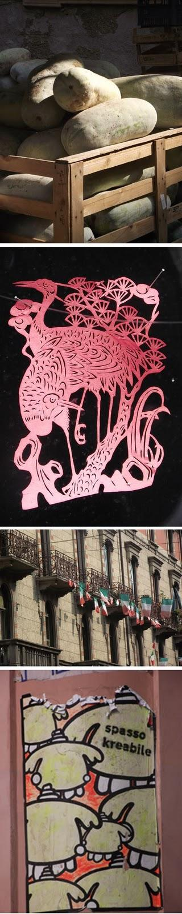
Possibili itinerari (segnalazioni per camminatori non necessariamente accompagnati da bambini!):
1) Chinatown+quartiere Brera2) Chinatown+Parco Sempione (Triennale, Acquario...)3) Chinatown+aperitivo/seratina in zona Sempione/via Piero della Francesca4) Chinatown+installazione di Anish Kapoor

